Hướng dẫn Thiết lập Auto reply cho mail @htejsc.com
B1. Login vào Hệ thống mail bằng các trình duyệt (như IE, FireFox, Chrome,v.v…)
- Truy nhập vào địa chỉ https://mail.htejsc.com
- Nhập tên Email và Mật khẩu hiện tại
- Chọn Đăng nhập
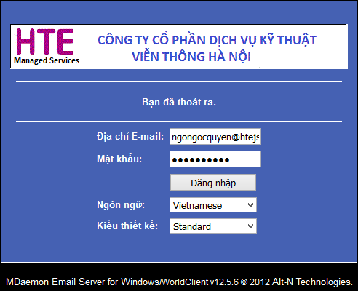
B2. Thiết lập Auto reply
- Chọn Tùy chọn

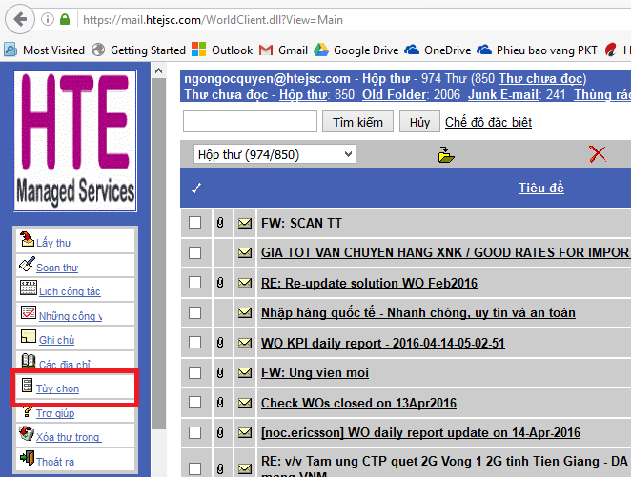

- Chọn Thiết lập cho cá nhân

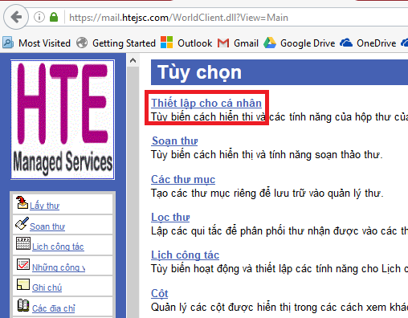

- Và thực hiện như hướng dẫn theo các bước 1, 2 và 3 như hình phía dưới:
Chú ý: B2 Điền nội dung email mà bạn muốn thông báo cho mọi người. Bên dưới là một ví dụ về nội dung email
